Инструкция по работе в АРМ ДК/УК «МТС Домофон».

Рекомендация по чтению инструкции | В приложении Microsoft Word нажать на вкладку сверху «Вид» далее нажать на кнопку «Веб-документ» далее справа внизу нажать на иконку Веб-Документ |  |  |  |  | 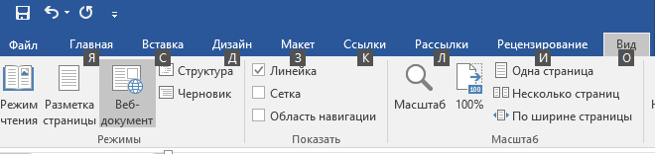
Рекомендация по работе в Системе | Для работы в АРМ ДК/УК рекомендуется использовать Google Chrome
- Авторизация.
- Установка пароля Сотрудником ДК/УК. | Админ – первый сотрудник ДК/УК, заведенный при создании ЛК для Компании.  Права и возможности сотрудника:  - Заведение/удаление новых сотрудников ДК/УК (таких как: Сотрудник ДК; Менеджер по продажам; Консьерж; Охранник; Техник)  - Заселение/выселение сотрудников ДК/УК в служебные помещения  - Привязка/отвязка домофонных панелей к адресам/подъездам  - Заселение/выселение Жильцов в карточки квартир |  |  |  |  |  |  | - Сотруднику ДК/УК на указанный при регистрации в Системе АРМ ДК/УК e-mail, поступило сообщение со ссылкой на установку пароля.  - Сотрудник ДК/УК переходит по предоставленной ссылке и устанавливает пароль.  - Следующим шагом Система предлагает авторизоваться, перейдя по гиперссылке.
- Авторизация Cотрудников ДК/УК: | Сотрудник ДК/УК переходит по ссылке http://lk.domofon.mts.ru/ и авторизуется в Системе:  - В поле «e-mail» заполняется адрес, указанный при регистрации в Системе;  - В поле «пароль» указывается установленный в п.1.1.b пароль. |  |  | 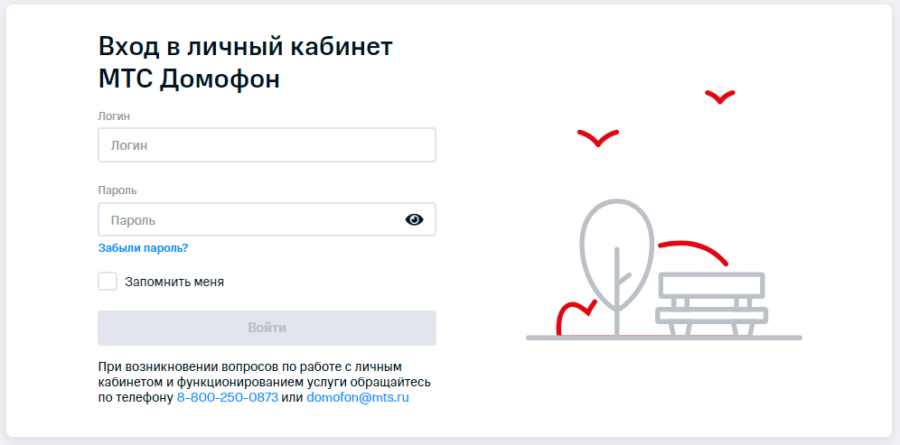
После успешной авторизации, сотрудник попадает на главный экран Личного кабинета:
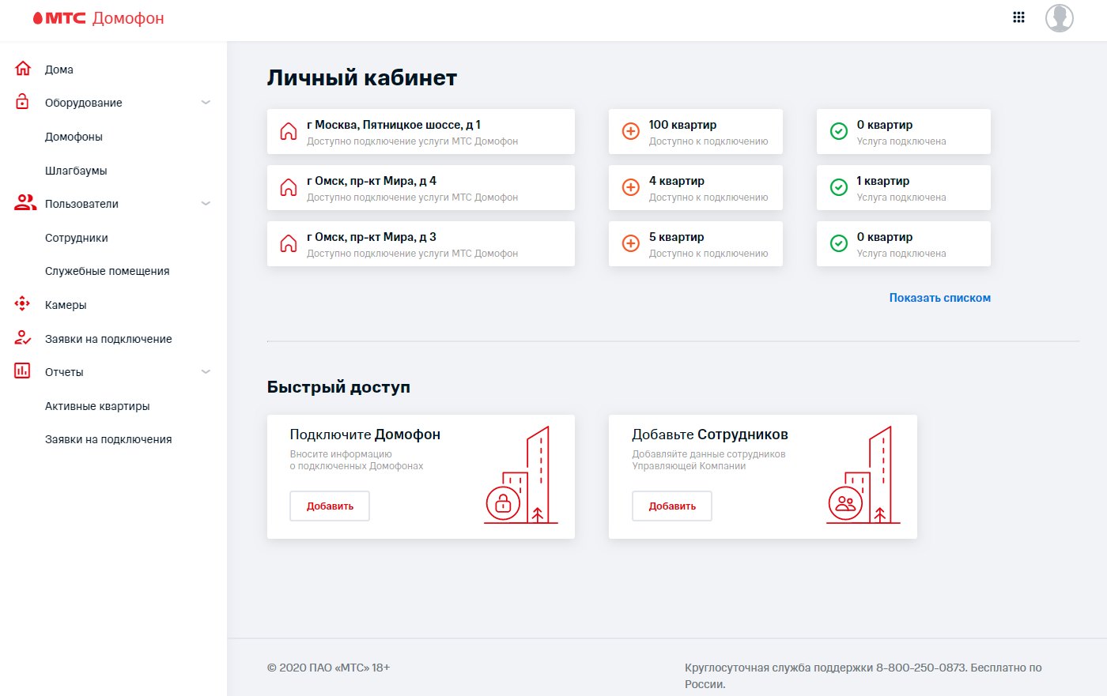

- Добавление сотрудников ДК/УК.
- Добавление новых сотрудников ДК/УК. |  | Добавить новых сотрудников можно двумя способами. Зарегистрированный и авторизованный в Системе Сотрудник ДК/УК:
Первый способ |  | На главном экране, в разделе «Быстрый доступ» в блоке «Добавьте Сотрудников», нажимает на кнопку «Добавить» открывается страничка создания сотрудника.
Второй способ |  | В разделе навигации по сайту (Статичная панель слева), в разделе «Пользователи», нажимает на кнопку «Сотрудники» выполняется переход на вкладку «Сотрудники», на которой есть кнопка «Добавить сотрудника» для регистрации нового сотрудника.
Вкладка «Добавление нового сотрудника» |  | - На открывшемся экране заполняет все обязательные поля:  - Специальность (выпадающий список меню)  - Фамилия*  - Имя*  - Номер телефона*  - e-mail*  И нажимает на кнопку «Выслать код» |  |  |  |  | 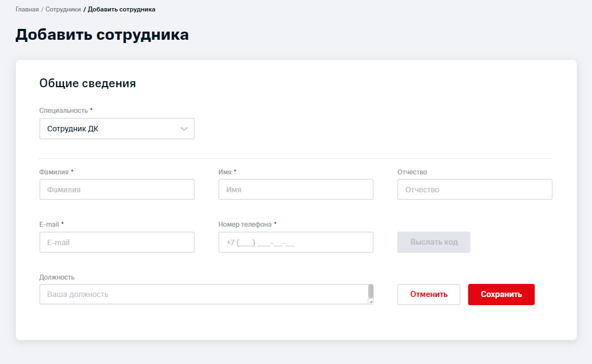
 |  | - Добавляемому сотруднику на указанный номер телефона придет sms-сообщение с кодом верификации, который необходимо сообщить Админу. Админ вносит его в поле «Код подтверждения телефона» и нажимает кнопку «Проверить», далее нажимает кнопку «Сохранить».
 |  | - Система сохраняет данные.  *Если одно из обязательных полей не будет заполнено, Система проинформирует о необходимости заполнения, подсветив их: |  |  |  |  | 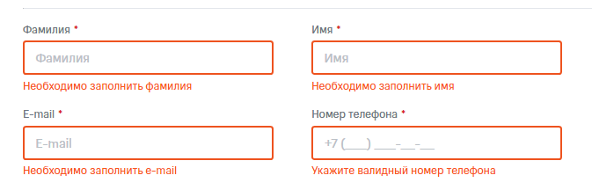
 |  | В зависимости от выбранной специальности сотрудника, ему будет доступен определенный набор доступов и возможностей: |  |  |  |  | - Сотрудник ДК/УК – доступ в ЛК ДК/УК:  - регистрация новых сотрудников ДК/УК  - управление заселением/выселением жильцов в АРМ  - подключение/отключение услуги  - привязка/отвязка домофонных панелей к адресу  - заселение служебных помещений  - Менеджер по продажам ДК/УК – доступ в АРМ «Продавца»:  – https://sale.domofon.mts.ru (АРМ «Продавца»)  - заселение новых жильцов  - подключение услуги  - Техник - доступ к МП:  - возможность получать видеовызовы с домофона в МП  - возможность управления открытием домофона из МП  *доступ предоставляется для проверки работоспсобности функционала  - Консьерж – доступ к МП:  - Просмотр видео из МП  - управление открытием двери домофона из МП  - получение видеовызовов в МП + управление открытием дверей  - Охрана – доступ в АРМ ДК/УК:  - просмотр видео с внешних камер и камер домофона из АРМ  - возможность открытия домофонов из АРМ  - возможность открытия шлагбаумов из АРМ
 |  | - Авторизация нового сотрудника в Системе. |  |  |  |  | Смотреть пункт 1.
- Заселение сотрудников ДК/УК в служебные помещения.
Вкладка «Служебные помещения»  *Служебные помещения, в зависимости от роли, |  | В открывшемся экране Сотрудник ДК/УК выбирает адрес дома (их может быть больше одного) и переходит на экран с техническими квартирами
 |  | На экране служебных помещений отображаются технические квартиры для каждого типа сотрудников, по одной квартире каждого типа на один подъезд дома  *кроме сотрудников ДК/УК, т.к. их заселение не требуется  **для сотрудников с типом «Охрана», технические квартиры называются «Диспетчерская». |  |  |  |  | 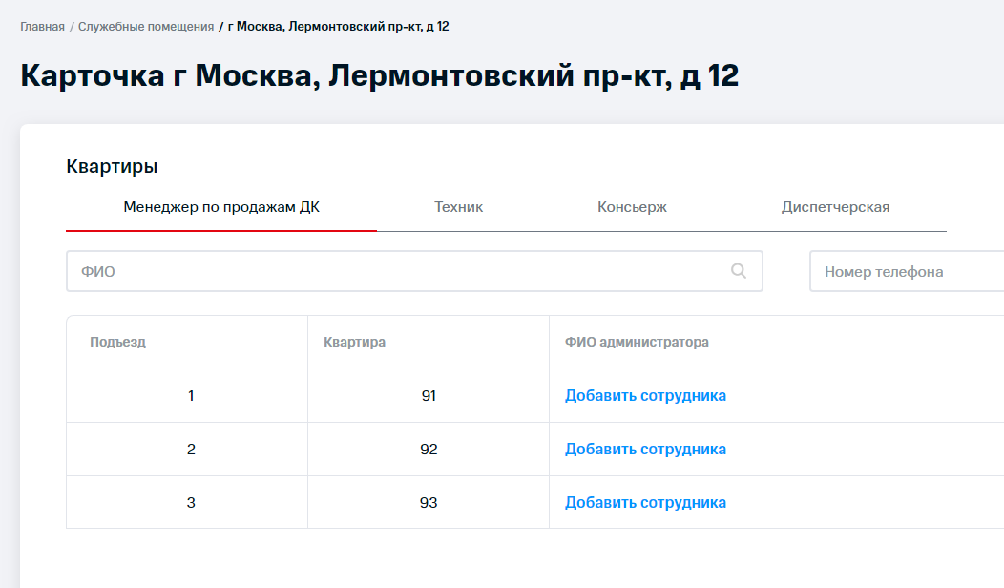
Служебные помещения необходимы для:
- Проверки работоспособности сервиса
- демонстрации работы сервиса Домофон при продажах
- удобства работы консьержей
- Охрана – для возможности просмотра просмотра камер, открытие шлагбаумов и дверей
При использовании функционала «служебных помещений», вызовы в квартиры жильцов не попадают и их не тревожат звонками, при выполнении внутренних проверок.
Также «служебные помещения» не попадают в выгрузки на оплату пользования сервисом Домофон.
- Добавление Жильцов.
Сотрудник УК/ДК в разделе навигации по сайту (Статичная панель слева), в разделе «Дома»:
- находит дом, в который требуется заселить нового жильца
- переходит к списку подъездов и квартир в нем

*При заселении жильца в квартиру и подключении ему услуги МТС Домофон, он получает:
- доступ к МП
- возможность управления открытием двери через МП
- возможность получения видеовызовов с панели домофона в квартиру
- возможность просмотра видеокамеры (без вызова)
На открывшемся экране отображен список всех подъездов и квартир.  В списке квартир Сотрудник ДК/УК выбирает незаселенную и нажимает на кнопку «Добавить жильца». |  |  |  |  | 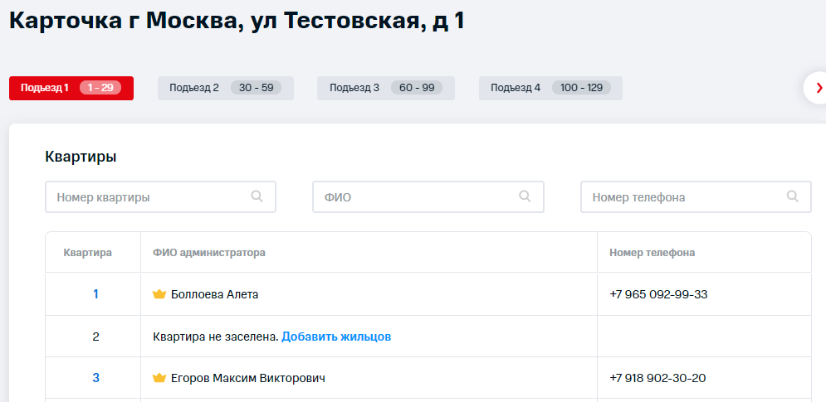
На открывшемся экране карточки квартиры нажимает кнопку «Добавить жильца» |  |  |  |  | 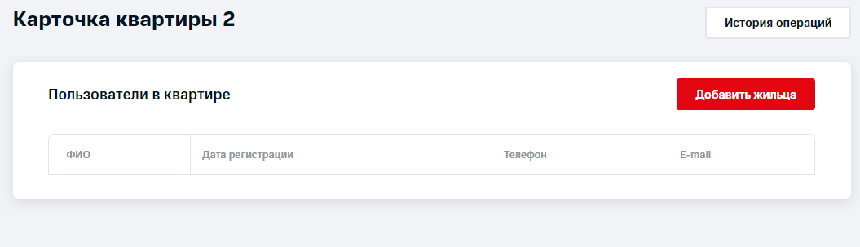
Заполняет обязательные поля:  - Фамилия  - Имя  - Номер телефона  И нажимает на кнопку «Выслать код» |  |  |  |  | 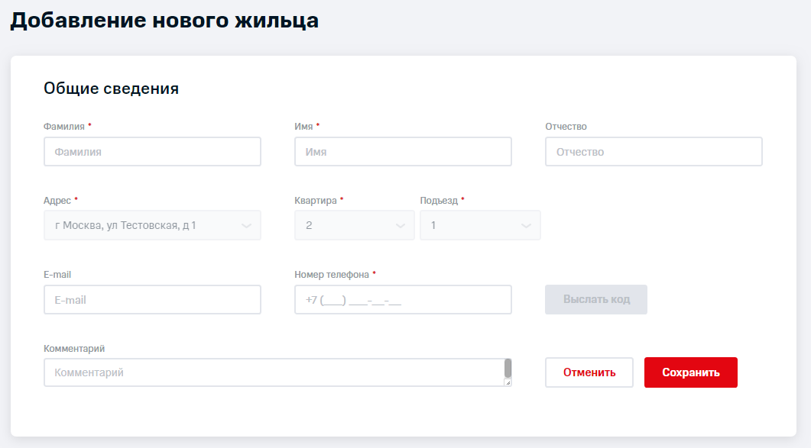
Добавляемому жильцу на указанный номер телефона поступит sms-сообщение с кодом верификации, который необходимо сообщить Сотруднику ДК/УК.
Сотрудник вносит его в поле «Код подтверждения».
Система автоматически проверяет корректность введенного кода и информирует об этом |  |  | 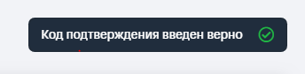
Сотрудник ДК/УК сохраняет внесенные данные. Система переходит на экран карточки квартиры.
Активация услуги
В карточке квартиры, в разделе «Управление услугами» Сотрудник ДК/УК нажимает кнопку «подключить» и подтверждает выполнение действия.
Система информирует об успешном подключении услуги.
После подключения услуги Жильцу на указанный номер телефона поступит приветственное СМС - сообщение со ссылкой на сервис для установки приложения. |  |  | 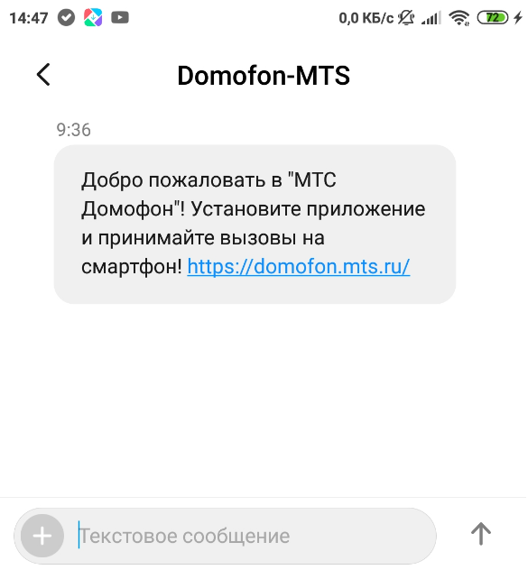
Блокировка услуги.
В карточке квартиры, в разделе «Управление услугами» Сотрудник ДК/УК нажимает кнопку «заблокировать» и подтверждает выполнение действия.
Система сохраняет действие |  |  | 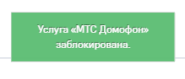
При блокировке услуги в карточке квартиты, у Жильца нет возможности воспользоваться услугами МП Домофона.
Используется в случаях неоплаты сервиса.
При повторной активации в карточке квартиры достаточно нажать кнопку «Подключить», повторной регистрации не требуется.
- Выселение Жильцов.
«Выселить всех» |  | Сотрудник ДК/УК переходит в карточку жильца, в разделе «пользователи в квартире» нажимает кнопку «Выселить всех».
 |  | Система информирует о том, что жилец (жильцы) будет выселен из квартиры, а услуга и ключи деактивированы.  При продолжении выселения, система сохраняет данные.  Карточка квартиры будет очищена. |  |  |  |  | 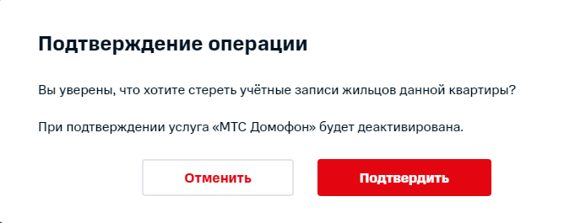
Выселить одного из жильцов в карточке квартиры |  | Сотрудник ДК/УК переходит в карточку квартиры жильца, в разделе «пользователи в квартире» нажимает кнопку редактирования (карандаш)
 |  | Открывается всплывающее окно с данными о жильцах квартиры |  |  |  |  | 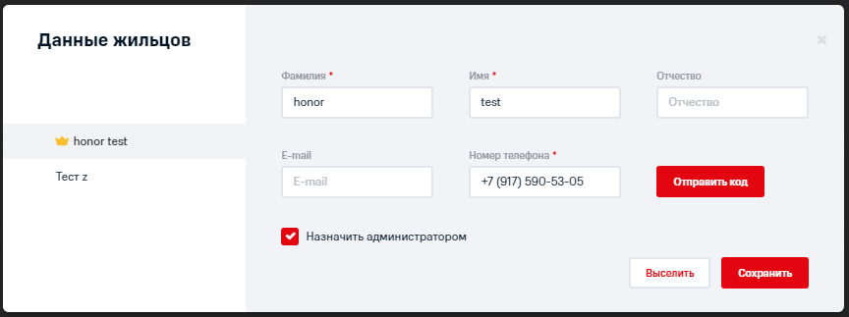
Сотрудник ДК/УК:
- выбирает того жильца, которого необходимо выселить
- нажимает кнопку «Выселить»
Система информирует о том, что жилец будет выселен из квартиры, а услуга и ключи деактивированы.

При продолжении выселения, система сохраняет данные.

При выселении одного или всех жильцов из квартиры, у выселенных пользователей отключается доступ к сервису мобильного приложения Домофон.
Он больше не сможет авторизоваться в приложении, просматривать видео с камеры домофона, получать видеовызовы в МП с домофона, открывать двери из МП.
- Домофоны.
- Просмотр списка домофонов. |  | Сотрудник ДК/УК осуществляет переход на экран «Домофоны»  На главном экране, в разделе «Быстрый Доступ» => «Подключите Домофон» = > «Добавить» |  |  |  |  | 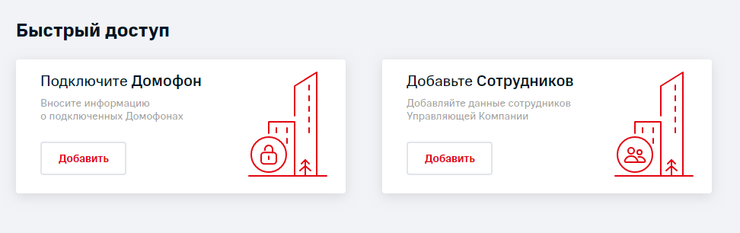
«Оборудование» => «Домофоны»

В открывшемся окне представлен список всех домофонов, подключенных в ДК/УК.

- Просмотр состояния домофона. |  | При наведении курсора на подсвеченный «кружок», Система подскажет текущее состояние домофона. |  |  |  |  | Указан номер телефона горячей линии МТС.  Обращаться по вопросам:  - проблем оборудования связанных с регистрацией домофона на сервере  - работа мобильного приложения  - АРМ.
- Раздел «Действия» домофона. |  | При нажатии на кнопку Система открывает всплывающее окно, в котором выполняется привязка домофона к адресу: |  |  |  |  | 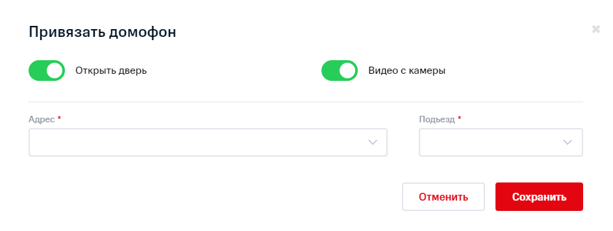
 |  | *Одноабонентский домофон подключается до уровня квартиры |  |  |  |  | 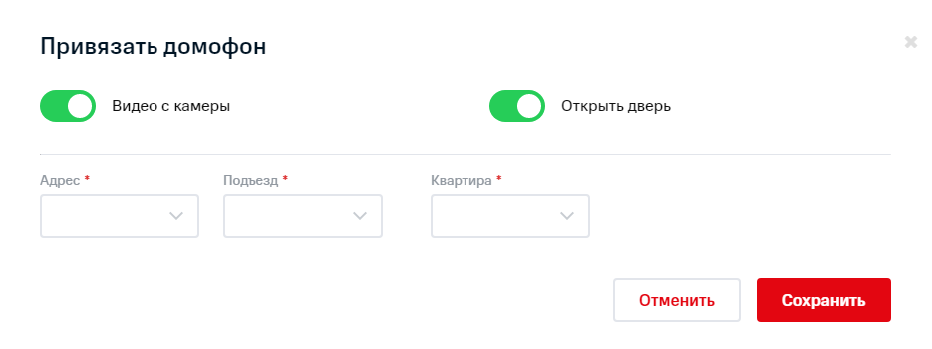
Рычаги «Открыть дверь» и «Видео с камеры» позволяют управлять отображением доступного функционала в МП Жильца.
В случае, если отключен рычаг «Открыть дверь», в МП Жильца не будет отображаться слайдер для возможности открытия дверей (такая функция чаще всего используется в одноабонентских домофонах, которые используются как видеозвонок)
В случае, если отключен рычаг «Видео с камеры», в МП Жильца не отображается плашка для просмотра видео с домофона (используется в случаях, когда у домофона нет камеры)
 |  | При нажатии на кнопку можно выполнить разовое открытие двери. После чего дверь снова будет закрыта.
 |  | При нажатии на кнопку можно удаленно перезагрузить домофонную панель.
- Карточка домофона. |  | Для перехода на экран карточки домофона, Сотруднику ДК/ УК нужно перейти: «Оборудование => Домофоны => далее нажать на «номер», соответствующий домофону»
 |  | Открывается карточка домофона. |  |  |  |  | 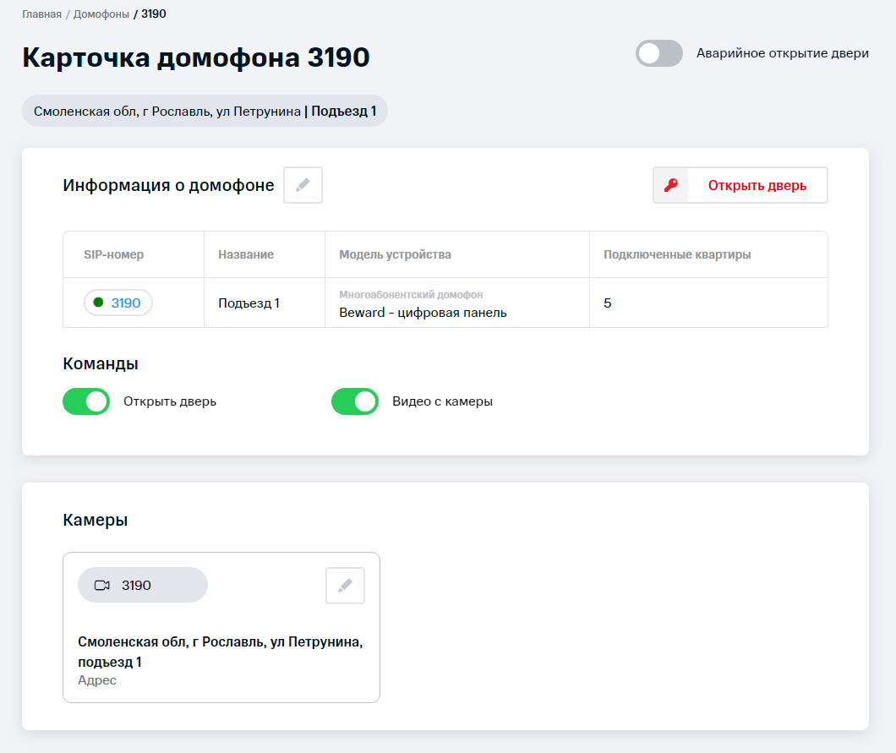
 |  | В случае необходимости аварийного открытия двери подъезда, необходимо в разделе «Управление», передвинуть рычаг кнопки «Аварийное открытие». |  |  |  |  | 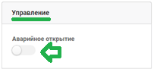
 |  | Система запросит подтверждения операции. |  |  |  |  | 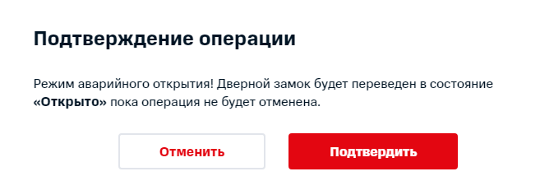
 |  | После подтверждения домофон будет открыт, а в Системе отобразится информационное сообщение. |  |  |  |  | 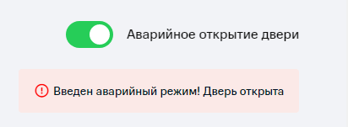
 |  | Для завершения аварийного открытия, необходимо повторно передвинуть рычаг кнопки «Аварийное открытие». Система запросит подтверждения операции.  После подтверждения домофон будет закрыт. |  |  |  |  | 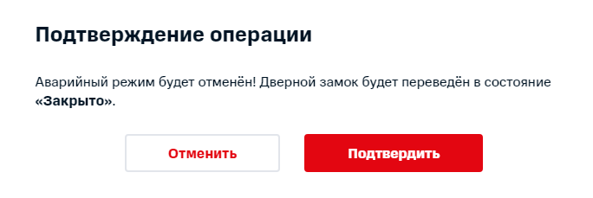
 |  | При нажатии на копку в разделе «Информация о домофоне» можно установить название домофона |  |  |  |  | 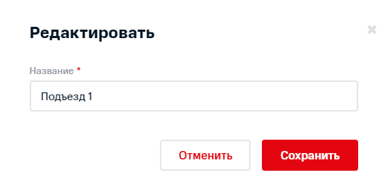
Привязка домофона в качестве «Калитки»
Сотрудник ДК/УК переходит в карточку домофона. |  | В разделе «Информация о домофоне» нажимает кнопку редактирования (карандаш)
 |  | В ячейке «Адрес» заполняет только значение дома.  И сохраняет введенные параметры.  *Подъезд и квартиру заполнять не требуется |  |  |  |  | 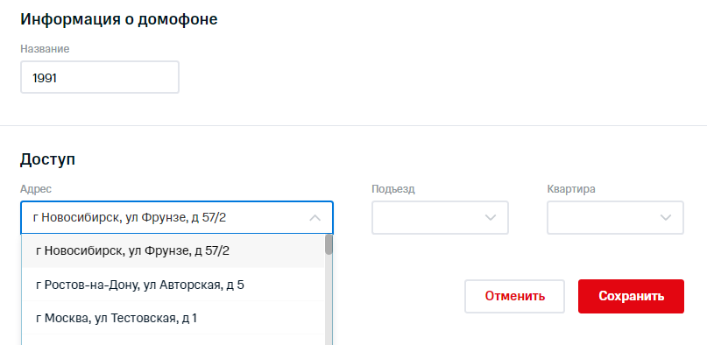
- Обратная связь.
- Отправка отзыва. |  | В поле «Выберите тему сообщения» проставляется значение «Оставить отзыв».  Поле e-mail будет перезаполненным, по умолчанию проставляется e-mail авторизованного в Системе сотрудника.  Поле «Сообщение» заполняется информацией, которую необходимо передать в МТС.  Для заполнения доступно Min15 - Max5000 символов.
При наведении на иконку «аватара» открывается всплывающее окно, сотрудник ДК/УК выбирает раздел «Обратная связь»
В поле «Тема сообщения» проставляется значение «Оставить отзыв».  Поле e-mail будет перезаполненным, по умолчанию проставляется e-mail авторизованного в Системе сотрудника.  Поле «Сообщение» заполняется информацией, которую необходимо передать в МТС.  Для заполнения доступно Min15 - Max5000 символов. |  | 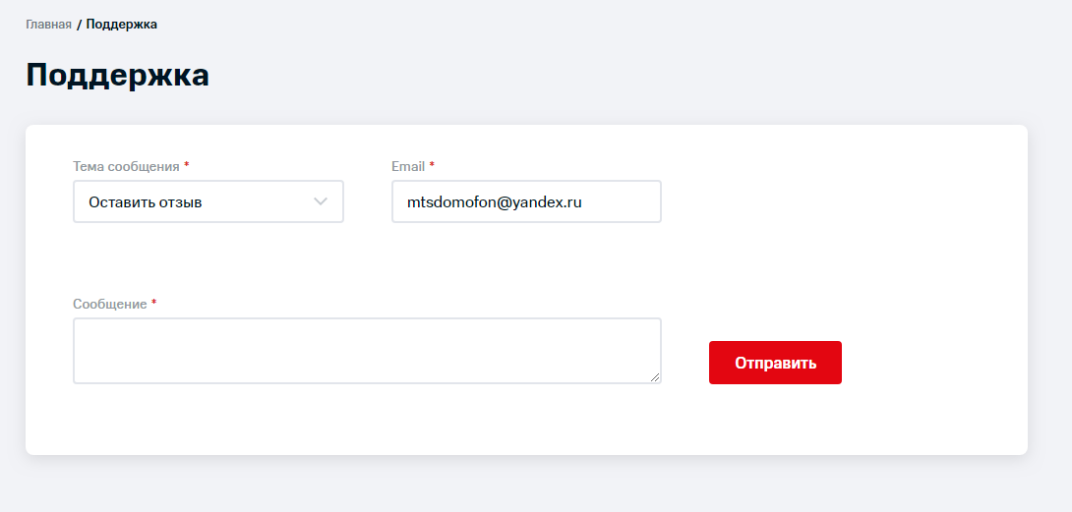
После отправки сообщения, система информирует: |  | 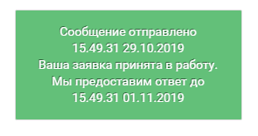
Контакты для оперативной связи по проблемам:
Тел. 8-800-250-08-73
e-mail domofon@mts.ru

